PresseINFORMATION
Dornstadt, 25. August 2010

Den Süden im Griff mit dem „Logistic Center Süd“:
Janz Logistics bietet Full-Service direkt am Containerbahnhof Ulm

Top-Standort zwischen München und Stuttgart: Anbindung an A8, A7, B10 und Schiene

Dank seiner günstigen geografischen Lage zwischen München und Stuttgart ist der Wirtschaftsraum Ulm/Neu-Ulm verkehrstechnisch hervorragend angebunden. Der Dornstadter Logistik-Profi Janz Logistics baut konsequent auf diesen Top-Standort, der über die Autobahnen A8, A7 sowie die Bundesstraße B10 und den neuen Containerbahnhof Ulm-Nord bestens zu erreichen ist. Mit dem „Logistic Center Süd“ bietet Janz der Industrie und der Transportwirtschaft weit mehr als nur den vielzitierten „Transport von A nach B“. Das Paket umfasst das gesamte Spektrum, das im Sinne einer industriellen Supply Chain erforderlich ist. Es reicht von der Beschaffungslogistik im süddeutschen Raum, über das Container-Be- und Entladen und die Lagerung von Gütern bis hin zur Distributionslogistik. Darüber hinaus bietet Janz Logistics eine ganze Reihe an Value Added Services und innovative Technologien zur Optimierung der logistischen Kette. „Mit unserem umfangreichen Beratungs- und Service-Angebot verstehen wir uns als Logistik-Dienstleister für alle Warenströme, die ihren Ursprung oder ihr Ziel in Süddeutschland haben“, erklärt Florian Janz, Geschäftsführer der Janz Logistics GmbH & Co. KG. „Dabei setzen wir konsequent auf den Standort direkt am Containerbahnhof Ulm-Nord, der als Drehkreuz für Süddeutschland prädestiniert ist. Mit anderen Worten: von hier aus haben wir den Süden im Griff.“

Der Dornstadter Logistik-Spezialist hat wenige Kilometer vom Containerbahnhof entfernt Lagerkapazitäten mit insgesamt rund 25.000 Quadratmetern Nutzfläche und kann auf einen Fuhrpark von über 30 Lkw zurückgreifen. Zudem ist das 1997 gegründete Unternehmen gerade dabei, in direkter Nachbarschaft des Containerbahnhofes im Gewerbegebiet Dornstadt-Himmelweiler ein Grundstück zu erwerben. Um die Potenziale des Containerbahnhofes aufzuzeigen, hat Janz Logistics bei der Hochschule Neu-Ulm eine wissenschaftliche Studie in Auftrag gegeben, die Anfang 2011 vorgestellt werden soll. Von Dornstadt, Ulm und Neu-Ulm aus übernimmt Janz Logistics mit insgesamt 50 Beschäftigten nicht nur Standard-Mehrwert-Services wie die Kommissionierung und die Konfektionierung der Waren. Der Logistik-Spezialist entwickelt auch kontinuierlich spezielle Dienstleistungen für einzelne Branchen, beispielsweise die „Baumarkt-Logistik“. Mit diesem Angebot rund um die Beschaffung und Distribution von Produkten im Baumarktbereich adressiert Janz Lieferanten, Baustoffhändler und Baumarkt-Filialen, aber auch Endkunden. „Wir beobachten den Markt kontinuierlich und entwickeln laufend innovative Logistik-Services, um den immer komplexeren Supply-Chain-Aufgaben Rechnung zu tragen“, erläutert Geschäftsführer Florian Janz die strategische Ausrichtung seines Unternehmens. Ganz im Sinne dieser Philosophie entwickelt und vertreibt Janz mit dem Tochterunternehmen logmo GmbH & Co. KG auch intelligente EDV-Lösungen wie das Web-Software-Tool „FUMO “. Mit diesem Fuhrpark-Monitoring-Tool können Industrieunternehmen und Spediteure ihren Fuhrpark gesetzeskonform halten und überwachen – von den TÜV-Terminen für die Fahrzeugflotte bis hin zu den Pflichtschulungen für die Fahrer und das Logistik-Personal. Über die LOGISTIK-AKADEMIE Janz GmbH & Co. KG bietet die Janz-Gruppe seit 2008 zudem auch eigene professionelle Weiterbildungsangebote – etwa die Module für die Berufskraftfahrer-Qualifikation, die seit 2009 gesetzlich vorgeschrieben sind. Mit vier festen Mitarbeitern und über 20 Referenten aus der Praxis gibt der Logistik-Profi seinen Kollegen aus Industrieunternehmen und Transportwirtschaft das theoretische und praktische Rüstzeug mit, um den aktuellen gesetzlichen und betrieblichen Herausforderungen im Logistik-Bereich zu begegnen. Über 2.000 Schulungsteilnehmer im Jahr 2009 sprechen für den Erfolg der LOGISTIK AKADEMIE. „Durch den Top-Standort und unsere Mehrwert-Dienstleistungen bieten wir unseren Kunden für den süddeutschen Raum zukunftsfähige Lösungen für die Supply-Chain und darüber hinaus“, resümiert Geschäftsführer Florian Janz.

Bildmaterial:
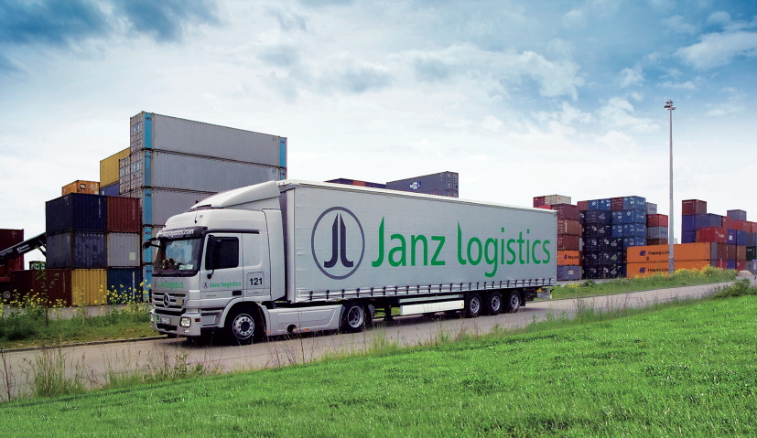



Leiten Janz Logistics gemeinsam: Wolfgang Janz (Bild links) und sein Sohn Florian Janz (Bild rechts)

Über 30 Lkw stehen Janz Logistics zur Verfügung

Top-Standort: Janz Logistics hat 25.000 Quadratmeter Lagerfläche in unmittelbarer Nähe des Containerbahnhofes Ulm

Druckfähiges Bildmaterial zu dieser Presseinformation steht für Sie unter
www.press-n-relations.de unterhalb der dort veröffentlichten Meldung zum Download bereit.

Weitere Informationen:  Janz Logistics GmbH & Co. KG  Florian Janz, Geschäftsführer  Lerchenbergstraße 27 – 89160 Dornstadt  Telefon: 07348 – 9678-12  Telefax: 07348 – 9678-26  florian.janz@janz-logistics.com  www.janz-logistics.com | Pressearbeit:  Press’n’Relations GmbH  Bruno Lukas  Magirusstraße 33 - 89077 Ulm  Telefon: 0731 – 96287-17  Telefax: 0731 – 96287-97  blu@press-n-relations.de  www.press-n-relations.de

Janz Logistics GmbH & Co. KG – die Janz-Gruppe
Das Dornstadter Logistikunternehmen Janz Logistics GmbH & Co. KG wurde 1997 von Wolfgang Janz in Ulm gegründet und firmierte zunächst unter dem Namen „Wolfgang Janz Internationale Transporte“. Mit der Entwicklung vom reinen Transportunternehmen zum Logistik-Dienstleister wuchs das Unternehmen kontinuierlich und wurde im Jahr 2000 in „Janz Internationale Spedition“ und 2008 in „Janz Logistics“ umfirmiert. Seit 2000 leitet Wolfgang Janz die Firma zusammen mit seinem Sohn Florian Janz, der ebenfalls geschäftsführender Gesellschafter ist. Die Janz-Gruppe, zu der die LOGISTIK AKADEMIE Janz GmbH & Co. KG sowie das IT-Unternehmen logmo GmbH & Co. KG gehören, entwickelt kontinuierlich innovative Logistik-Dienstleistungen für die Branche – beispielsweise das Angebot „Baumarkt-Logistik“ oder das Software-Tool „FUMO“ für das Fuhrpark-Monitoring. Janz Logistics kann auf 30 Lkw sowie Lagerkapazitäten von 25.000 Quadratmetern zurückgreifen und bewegt jährlich rund 40.000 Komplett- bzw. Teilladungen. Das Unternehmen hat im Geschäftsjahr 2009 mit insgesamt 50 Mitarbeitern 6,2 Millionen Euro umgesetzt. Die Janz Logistics GmbH & Co. KG sieht sich als kompetenter Partner der Industrie und der Transportwirtschaft für die gesamte Supply Chain sowie als Logistik-Profi für alle Warenströme, die ihren Ursprung oder ihr Ziel in Süddeutschland haben. Vom hervorragend angebundenen Standort direkt an der Autobahn A8 und dem Containerbahnhof Ulm aus bietet Janz Logistics ein großes Spektrum an Logistik-Dienstleistungen. Dieses reicht von der Beschaffung über die Lagerung bis zur Distribution inklusive umfangreicher Value Added Services.

LOGISTIK AKADEMIE Janz GmbH & Co. KG
Unter dem Motto „Wissenschafft Vorfahrt“ bietet die zur Janz-Gruppe gehörende LOGISTIK AKADEMIE Janz GmbH & Co. KG der Industrie und der Transportwirtschaft ein praxisnahes Logistik-Weiterbildungsprogramm. Die Seminare finden im eigenen Schulungszentrum in Dornstadt statt – und auf Wunsch auch beim Kunden vor Ort. Auf Basis der langjährigen Praxiserfahrung der Janz Logistics GmbH & Co. KG sowie der Branchenexpertise externer Referenten vermittelt die LOGISTIK AKADEMIE fundiertes theoretisches und praktisches Know-how. Das Themenspektrum reicht von der Kraftfahrerweiterbildung über die Ladungssicherung und der Arbeitssicherheit bis zu den Rechts- und Sozialvorschriften für die Logistik-Branche. Zusätzlich zum Seminarangebot berät die LOGISTIK AKADEMIE Logistik- und Personalverantwortliche bei der Mitarbeiterauswahl, der Beantragung von Fördergeldern sowie im Rahmen von Fuhrpark-Checks. Sämtliche Trainer – davon vier feste Mitarbeiter und über 20 externe Referenten – blicken auf eine langjährige Praxiserfahrung zurück und bieten tagesaktuelles Branchen-Know-how. Über 2.000 Schulungsteilnehmer im Jahr 2009 sprechen für den Erfolg der LOGISTIK AKADEMIE und des auf die Bedürfnisse der Branche abgestimmten Schulungskonzeptes.

